


Marzo 2026

LIQUIDACIÓN
EJERCICIO 2025

INSTITUTO INSULAR DE DEPORTES DE GRAN CANARIA


ÍNDICE

- Estado de Ejecución del Presupuesto de Gastos

- Estado de Ejecución del Presupuesto de Ingresos
- Resultado Presupuestario

- Estado de Remanente de Tesorería
- Acta de Arqueo a 31 de diciembre de 2025

- Informe de Intervención
- Decreto propuesta de aprobación de la liquidación

- Decreto propuesta definitiva de aprobación de la liquidación

  - Estado de Ejecución Presupuesto de Gastos


INSTITUTO INSULAR DE DEPORTES

Estado de ejecución de Gastos
Periodo: 2025
Fecha de listado igual a: 31/12/2025

Rem | Código de la Partida | Inicial | Modificación | Actual | A | D | O | P | RP | Saldo | % | %O /Cr
 | Descripción | Vinculación | Inc. Rem. | RC Pdt. + ND | A pendiente | D pendiente | O pendiente | P pendiente | Reintegros | Remanente | %Ds/Cr | %RPs/O
 | Total Capítulo 1GASTOS DE PERSONAL. | 2.954.817,71 | -432.000,00 | 2.522.817,71 | 1.779.696,20 | 1.779.696,20 | 1.779.696,20 | 1.746.066,19 | 1.746.066,19 | 743.121,51 | 29,46% | 70,54%
 |  |  | 0,00 | 0,00 | 0,00 | 0,00 | 33.630,01 | 0,00 | 4,32 | 743.121,51 | 70,54% | 98,11%
 | Total Capítulo 2GASTOS CORRIENTES EN BIENES Y  SERVICIOS. | 14.966.134,47 | 413.826,14 | 15.379.960,61 | 13.983.195,65 | 13.983.195,65 | 13.584.343,34 | 12.511.949,33 | 12.511.949,33 | 1.396.764,96 | 9,08% | 88,32%
 |  |  | 393.826,14 | 0,00 | 0,00 | 398.852,31 | 1.072.394,01 | 0,00 | 1.681,97 | 1.795.617,27 | 90,92% | 92,11%
 | Total Capítulo 3GASTOS FINANCIEROS. | 20.000,00 | 0,00 | 20.000,00 | 0,00 | 0,00 | 0,00 | 0,00 | 0,00 | 20.000,00 | 100,00% | 0,00%
 |  |  | 0,00 | 0,00 | 0,00 | 0,00 | 0,00 | 0,00 | 0,00 | 20.000,00 | 0,00% | 0,00%
 | Total Capítulo 4TRANSFERENCIAS CORRIENTES. | 18.599.120,79 | 2.176.127,88 | 20.775.248,67 | 20.109.281,97 | 20.109.281,97 | 19.851.030,03 | 19.536.534,95 | 19.536.534,95 | 665.966,70 | 3,21% | 95,55%
 |  |  | 1.764.127,88 | 0,00 | 0,00 | 258.251,94 | 314.495,08 | 0,00 | 87.019,43 | 924.218,64 | 96,79% | 98,42%
 | Total Capítulo 5FONDO DE CONTINGENCIA Y OTROS  IMPREVISTOS | 28.153,93 | 0,00 | 28.153,93 | 0,00 | 0,00 | 0,00 | 0,00 | 0,00 | 28.153,93 | 100,00% | 0,00%
 |  |  | 0,00 | 0,00 | 0,00 | 0,00 | 0,00 | 0,00 | 0,00 | 28.153,93 | 0,00% | 0,00%
 | Total Capítulo 6INVERSIONES REALES. | 18.132.364,08 | 2.198.754,29 | 20.331.118,37 | 14.880.732,28 | 14.294.032,43 | 13.140.983,80 | 8.407.315,59 | 8.407.315,59 | 4.483.164,03 | 22,05% | 64,63%
 |  |  | 2.578.020,75 | 967.222,06 | 586.699,85 | 1.153.048,63 | 4.733.668,21 | 0,00 | 0,00 | 7.190.134,57 | 70,31% | 63,98%
 | Total Capítulo 7TRANSFERENCIAS DE CAPITAL. | 2.000,00 | 3.799.372,57 | 3.801.372,57 | 2.555.718,57 | 2.526.891,06 | 1.953.937,50 | 882.725,62 | 882.725,62 | 1.245.654,00 | 32,77% | 51,40%
 |  |  | 3.420.106,11 | 0,00 | 28.827,51 | 572.953,56 | 1.071.211,88 | 0,00 | 0,00 | 1.847.435,07 | 66,47% | 45,18%
 | Total Capítulo 8ACTIVOS FINANCIEROS. | 12,00 | 9.000,00 | 9.012,00 | 9.000,00 | 9.000,00 | 9.000,00 | 9.000,00 | 9.000,00 | 12,00 | 0,13% | 99,87%
 |  |  | 0,00 | 0,00 | 0,00 | 0,00 | 0,00 | 0,00 | 0,00 | 12,00 | 99,87% | 100,00%
 | Total Gastos | 54.702.602,98 | 8.165.080,88 | 62.867.683,86 | 53.317.624,67 | 52.702.097,31 | 50.318.990,87 | 43.093.591,68 | 43.093.591,68 | 8.582.837,13 | 13,65% | 80,04%
 |  |  | 8.156.080,88 | 967.222,06 | 615.527,36 | 2.383.106,44 | 7.225.399,19 | 0,00 | 88.705,72 | 12.548.692,99 | 83,83% | 85,64%

Página 1 de 1 16 de Marzo del 2026

  - Estado de Ejecución Presupuesto de Ingresos
Estado de ejecución de Ingresos
Periodo: 2025
Fecha de listado igual a: 31/12/2025

Código de Concepto | Inicial | Actual | Compromisos |  | DR | DR Anul. |  | Deudores | I | iónetos | Saldo
Descripción |  | Modific. | CIC pendiente |  | DR Netos | DR Canc. |  | OI | Dev. I | %DR s/Prev | % I Neto s/DRN
Total Capítulo 3 Tasas, precios públicos y otros ingresos. | 1.561.063,67 | 1.561.063,67 |  | 0,00 | 2.220.145,46 |  | 0,00 | 119.324,23 | 2.100.821,23 | 2.092.918,14 | -651.178,70
 |  | 0,00 |  | 0,00 | 2.212.242,37 |  | 0,00 | 2.100.821,23 | 7.903,09 | 141,71% | 94,61%
Total Capítulo 4 Transferencia corrientes. | 34.937.127,23 | 34.937.127,23 |  | 0,00 | 33.034.800,00 |  | 0,00 | 5.800.000,00 | 27.234.800,00 | 27.234.800,00 | 1.902.327,23
 |  | 0,00 |  | 0,00 | 33.034.800,00 |  | 0,00 | 27.234.800,00 | 0,00 | 94,55% | 82,44%
Total Capítulo 5 Ingresos patrimoniales. | 70.036,00 | 70.036,00 |  | 0,00 | 96.572,32 |  | 0,00 | 7.577,54 | 88.994,78 | 88.994,78 | -26.536,32
 |  | 0,00 |  | 0,00 | 96.572,32 |  | 0,00 | 88.994,78 | 0,00 | 137,89% | 92,15%
Total Capítulo 6 Enajenación de inversiones reales. | 0,00 | 0,00 |  | 0,00 | 3.332.591,88 |  | 0,00 | 1.341.080,91 | 1.991.510,97 | 1.991.510,97 | -3.332.591,88
 |  | 0,00 |  | 0,00 | 3.332.591,88 |  | 0,00 | 1.991.510,97 | 0,00 | 0,00% | 59,76%
Total Capítulo 7 Transferencias de capital. | 18.134.364,08 | 18.134.364,08 |  | 0,00 | 13.791.217,02 |  | 0,00 | 6.336.841,50 | 7.454.375,52 | 7.454.375,52 | 4.343.147,06
 |  | 0,00 |  | 0,00 | 13.791.217,02 |  | 0,00 | 7.454.375,52 | 0,00 | 76,05% | 54,05%
Total Capítulo 8 Activos financieros. | 12,00 | 8.165.092,88 |  | 0,00 | 9.000,00 |  | 0,00 | 6.547,58 | 2.452,42 | 2.452,42 | 8.156.092,88
 |  | 8.165.080,88 |  | 0,00 | 9.000,00 |  | 0,00 | 2.452,42 | 0,00 | 0,11% | 27,25%
Total Ingresos | 54.702.602,98 | 62.867.683,86 |  | 0,00 | 52.484.326,68 |  | 0,00 | 13.611.371,76 | 38.872.954,92 | 38.865.051,83 | 10.391.260,27
 |  | 8.165.080,88 |  | 0,00 | 52.476.423,59 |  | 0,00 | 38.872.954,92 | 7.903,09 | 83,47% | 74,06%

Página 1 de 1 16 de Marzo del 2026

  - Resultado Presupuestario
RESULTADO PRESUPUESTARIO
Periodo: 2025

CONCEPTOS | DERECHOS RECONOCIDOS NETOS | OBLIGACIONES RECONOCIDAS NETAS | AJUSTES | RESULTADO PRESUPUESTARIO
- Operaciones corrientes  - Operaciones de capital  - Total operaciones no financieras (a+b)  - Activos financieros  - Pasivos financieros  - Total operaciones financieras (c+d)  I. RESULTADO PRESUPUESTARIOS DEL EJERCICIO (I=1+2) | 35.343.614,69 | 35.215.069,57 |  | 128.545,12
 | 17.123.808,90 | 15.094.921,30 |  | 2.028.887,60
 | 52.467.423,59 | 50.309.990,87 |  | 2.157.432,72
 | 9.000,00 | 9.000,00 |  | 0,00
 | 0,00 | 0,00 |  | 0,00
 | 9.000,00 | 9.000,00 |  | 0,00
 | 52.476.423,59 | 50.318.990,87 |  | 2.157.432,72
AJUSTES
- Créditos gastados financiados con remanente de tesorería para gastos generales
- Desviaciones de financiación negativas del ejercicio
- Desviaciones de financiación positivas del ejercicio
 |  |  | 2.082.546,16
 |  |  | 4.517.529,50
 |  |  | 1.878.532,68
II. TOTAL AJUSTES (II=3+4-5)  RESULTADO PRESUPUESTARIO AJUSTADO (I+II) |  |  |  | 4.721.542,98
 |  |  |  | 6.878.975,70

Página 1 de 1 16 de Mar

  - Estado de Remanente de Tesorería

INSTITUTO INSULAR DE DEPORTES

ESTADO DEL REMANENTE DE TESORERÍA
Periodo: 2025

Nº DE CUENTAS | COMPONENTES | 2025 |  | 2024
57, 556 | 1. (+) Fondos líquidos |  | 13.813.859,40 |  | 5.762.313,16
 | 2. (+) Derechos Pendientes de Cobro |  | 14.475.763,60 |  | 16.343.302,64
430 | - (+) del Presupuesto corriente | 13.611.371,76 |  | 15.478.339,42
431 | - (+) de Presupuestos cerrados | 864.391,84 |  | 864.963,22
257, 258, 270, 275, 440, 442, | - (+) de operaciones no presupuestarias | 0,00 |  | 0,00
449, 456, 470, 471, 472, 537,
538, 550, 565, 566
 | 3. (-) Obligaciones pendientes de pago |  | 7.727.533,86 |  | 3.683.059,51
400 | - (+) del Presupuesto corriente | 7.225.399,19 |  | 3.108.601,59
401 | - (+) de Presupuestos cerrados | 173.240,18 |  | 329.404,36
165, 166, 180, 185, 410, 414, | - (+) de operaciones no presupuestarias | 328.894,49 |  | 245.053,56
419, 453, 456, 475, 476, 477,
502, 515, 516, 521, 550, 560,
561
 | 4. (+) Partidas pendientes de aplicación |  | 0,00 |  | 0,00
554, 559 | - (-) cobros realizados pendientes de aplicación definitiva | 0,00 |  | 0,00
555, 5581. 5585 | - (+) pagos realizados pendientes de aplicación definitiva | 0,00 |  | 0,00
 | I. Remanente de tesorería total ( 1 + 2 -3 + 4 ) |  | 20.562.089,14 |  | 18.422.556,29
2961, 2962, 2981, 2982, 4900, | II. Saldos de dudoso cobro |  | 856.349,99 |  | 856.492,84
4901, 4902, 4903, 5961, 5962,
5981, 5982
 | III. Exceso de financiación afectada |  | 3.308.751,61 |  | 5.947.748,43
 | IV. Remanente de tesorería para gastos generales ( I - II - III ) |  | 16.396.987,54 |  | 11.618.315,02

Página 1 de 1 18 de Marzo del 2026

  - Acta de Arqueo
a 31 de diciembre de 2025


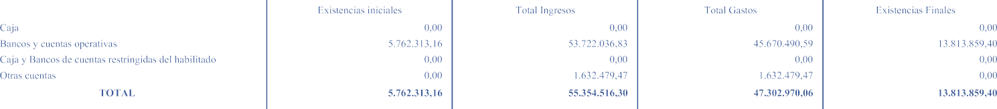
















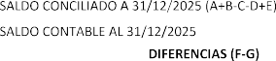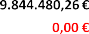








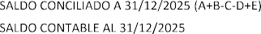






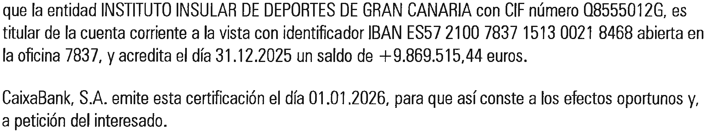










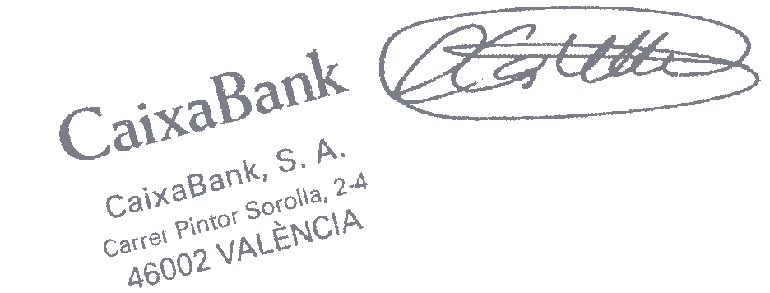








  - Informe de Intervención

Ref.: Gestión Económica JAGA/vmg
Expdte. n.º 180/2026

INFORME DE INTERVENCIÓN
ASUNTO: RESULTADO PRESUPUESTARIO Y REMANENTE DE TESORERÍA DEL EJERCICIO 2025
- Normativa de aplicación
  - Ley Orgánica 2/2012, de 27 de abril, de Estabilidad Presupuestaria y Sostenibilidad Financiera (LOEPSF).
  - Real Decreto 1463/2007, de 2 de noviembre, por el que se aprueba el reglamento de desarrollo de la estabilidad presupuestaria, en su aplicación a las Entidades Locales (Reglamento).
  - Orden HAP/2105/2012, de 1 de octubre, por la que se desarrollan las obligaciones de suministro de información previstas en la LOEPSF.
  - Real Decreto Legislativo 2/2004, de 5 de marzo, (TRLRHL) que aprueba el texto refundido de la Ley Reguladora de las Haciendas Locales.
  - Real Decreto 500/1990, de 20 de abril por el que se desarrolla el capítulo primero del título sexto de la Ley 39/1988, de 28 de diciembre, reguladora de las Haciendas Locales, en materia de presupuestos (RD 500/1990)
  - Orden HAP/1781/2013, de 20 de septiembre, por la que se aprueba la Instrucción del modelo normal de contabilidad local.
- Antecedentes
El Instituto Insular de Deportes de Gran Canaria (en adelante, IIDGC), como organismo autónomo dependiente del Cabildo de Gran Canaria, formula la Liquidación del Presupuesto correspondiente al ejercicio 2025, conforme a lo dispuesto en la normativa vigente en materia de régimen presupuestario de las entidades locales.
La liquidación del presupuesto se ha confeccionado de acuerdo con lo establecido en los artículos 191 y siguientes del TRLRHL, aprobado por el Real Decreto Legislativo 2/2004, de 5 de marzo, así como en la Orden HAP/1781/2013, por la que se aprueba la Instrucción del Modelo Normal de Contabilidad Local.

De conformidad con lo dispuesto en la LOEPSF, en particular, en sus artículos 2 y 6, el principio de estabilidad presupuestaria y el cumplimiento de la regla de gasto se exigen para el conjunto de las Administraciones Públicas en términos de contabilidad nacional.
Asimismo, el artículo 4 de la citada norma establece que el cumplimiento de los objetivos de estabilidad presupuestaria, deuda pública y la regla de gasto deben evaluarse en el ámbito de cada subsector de las Administraciones Públicas, considerando las entidades que lo integran de forma consolidada.
En este sentido, el IIDGC, como organismo autónomo dependiente del Cabildo Insular de Gran Canaria, se integra en el perímetro de consolidación del Sector Público del Cabildo Insular de Gran Canaria, a efectos del Sistema Europeo de Cuentas Nacionales y Regionales (SEC-2010).
Por ello, el análisis del cumplimiento de los objetivos de estabilidad presupuestaria, deuda pública y regla de gasto debe realizarse a nivel consolidado del Cabildo, siendo este el ámbito relevante para su determinación.

En consecuencia, el cumplimiento de dichos objetivos se verificará en el marco de la liquidación consolidada, no siendo objeto de análisis individualizado en el presente informe, sin perjuicio de la información que pueda derivarse de la ejecución presupuestaria propia del organismo.
- Análisis de las magnitudes presupuestarias
El presente informe se emite sobre la base de lo previsto en el artículo 191.3 de la Ley Reguladora de las Haciendas Locales, cuyo Texto Refundido fue aprobado por Real Decreto Legislativo 2/2004, de 5 de marzo.
La ejecución del Presupuesto correspondiente a 2025 se ha desarrollado conforme a la Orden HAP/1781/2013, de 20 de septiembre, por la que se aprueba la Instrucción del modelo normal de contabilidad local.
Se presenta el resultado presupuestario y el remanente de tesorería, conforme a los apartados siguientes:

Resultado Presupuestario:
El Presupuesto del ejercicio 2025, de conformidad con lo que se establece en el Título IV, Capítulo II, Sección 2ª, Reglas 44 a 47, y Sección 3ª, Reglas 49 a 51, así como la Tercera Parte del Anexo Plan General de Contabilidad Pública adaptado a la Administración Local de la Orden HAP/1781/2013, de 20 de septiembre, arroja el resultado siguiente:

1.- Derechos Reconocidos Netos: | 52.476.423,59
2.- Obligaciones Reconocidas Netas: | 50.318.990,87
I.- Resultado presupuestario (Superávit): | 2.157.432,72
Ajustes:
Ajustes al resultado presupuestario, según el punto 3 de la Regla 29 y la Norma 10 de la Tercera Parte de la Orden HAP/1781/2013
de Instrucción del modelo normal de contabilidad local
3.- Créditos gastados financiados con remanente de tesorería para  gastos generales: | 2.082.546,16
4.- Desviaciones de financiación negativas del ejercicio: | 4.517.529,50
5.- Desviaciones de financiación positivas del ejercicio: | 1.878.532,68
II.- Total ajustes (3+4-5) | 4.721.542,98
Resultado presupuestario ajustado (Superávit): | 6.878.975,70
El ajuste positivo es de 2.082.546,16 euros, dimana de los créditos gastados en 2025 financiados con el remanente de tesorería, puesto que la utilización de ese remanente como recurso para financiar gastos no dio lugar al reconocimiento de derechos, lo que minora de forma ficticia el resultado presupuestario.
El ajuste positivo de 4.517.529,50 euros (desviaciones de financiación negativas del ejercicio) y el ajuste negativo de 1.878.532,68 euros (desviaciones de financiación positivas del ejercicio) se realizan conforme a lo establecido en la Regla 29 de la Orden HAP/1781/2013, de Instrucción del modelo normal de contabilidad cocal.
Por lo anteriormente expuesto, aplicando los ajustes señalados en los apartados anteriores, el resultado presupuestario ajustado asciende a la cantidad de 6.878.975,70 euros.
El resultado presupuestario del ejercicio 2025 presenta un superávit de 2.157.432,72 euros y una vez realizados los ajustes legalmente establecidos asciende a 6.878.975,70 euros, lo que pone de manifiesto una situación de equilibrio presupuestario positivo en términos de gestión.

Remanente de Tesorería
En aplicación de las Reglas 44 a 47, y 49 a 51, así como la Tercera Parte del Anexo de la Orden HAP/1781/2013, de Instrucción del modelo normal de contabilidad local, y el artículo 101 del RD 500/1990 y el artículo 191.2 del TRLRHL.

Estado de Remanente de Tesorería
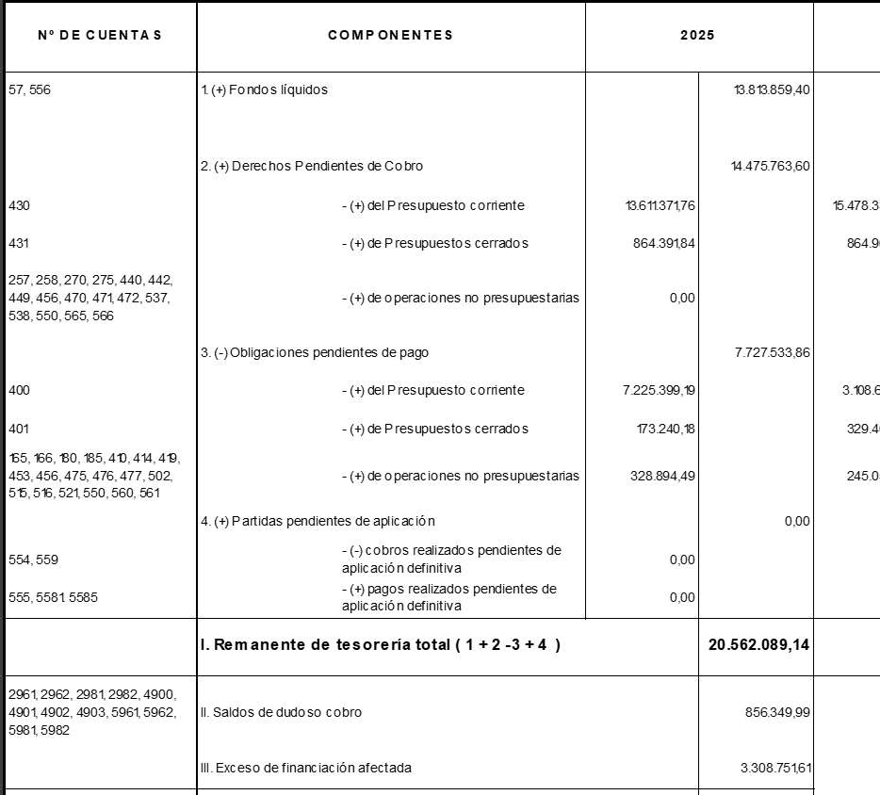
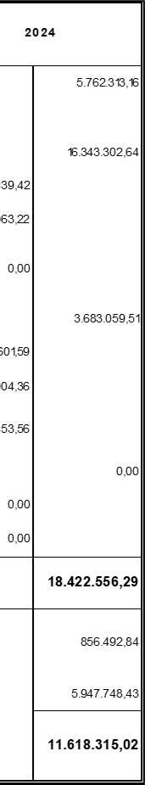

Liquidación de la financiación afectada e incorporación de remanentes a 31/12/2025

A) Remanente de Tesorería total: | 20.562.089,14
B) Remanente de Tesorería para gastos con financiación afectada: | 3.308.751,61
C) Saldos de dudoso cobro: | 856.349,99
Remanente para Gastos generales (genérico) (A-B-C): | 16.396.987,54
D) Remanente créditos a incorporar por gastos generales en 2026: | 657.104,25
Remanente Líquido de Tesorería (genérico) (A-B-C-D): | 15.739.883,29

El remanente específico para gastos con financiación afectada asciende a 3.308.751,61

euros.
Respecto al remanente genérico, que asciende a 16.396.987,54 euros, hay que deducir la cantidad de 657.104,25 euros a incorporar obligatoriamente a 2026, por financiar gastos que a 31 de diciembre estaban en fase de disposición o debido a otras circunstancias reglamentarias (artículo 182.1 del TRLRHL).
En virtud de lo expuesto, esta Intervención Delegada informa la liquidación del presupuesto del ejercicio 2025 del Instituto Insular de Deportes de Gran Canaria, en lo relativo al resultado presupuestario y el remanente de tesorería, a los efectos previstos en el artículo 191 del TRLRHL.
Las Palmas de Gran Canaria, en la fecha que consta en la firma electrónica.

EL INTERVENTOR DELEGADO

José Alberto Guedes Arencibia

  - Decreto Propuesta de Aprobación
de la Liquidación









Ref.: Gestión Económica JAGA/vmg
Expdte. n.º 180/2026
D E C R E T O
Fecha: A fecha de la firma electrónica
N.º Expediente: 180/2026
ASUNTO:PROPUESTA DE LIQUIDACIÓN DEL PRESUPUESTO DEL INSTITUTO INSULAR DE
DEPORTES DE GRAN CANARIA DEL EJERCICIO 2025

En uso de las facultades que me confiere el artículo 15, apartados a) y m) de los Estatutos del Instituto Insular de Deportes de Gran Canaria y por delegación, según Decreto de nombramiento n.º 29/2023, de 24 de junio, del Excmo. Sr. Presidente del Cabildo Insular de Gran Canaria.

Examinada la liquidación del Presupuesto correspondiente al ejercicio 2025, formulada por la Intervención de Fondos, adjuntándose los documentos previstos en la Orden HAP/1781/2013, de 20 de septiembre, por la que se aprueba la Instrucción del modelo normal de contabilidad local, teniendo en cuenta que la liquidación se ha efectuado con sujeción a las normas sobre cierre y liquidación del presupuesto, fundamentalmente, las contenidas en el artículo 191 y siguientes del Real Decreto Legislativo 2/2004, de 5 de marzo, por el que se aprueba el texto refundido de la Ley Reguladora de las Haciendas Locales y conforme con el Real Decreto 500/1990, de 20 de abril, por el que se desarrolla el capítulo primero del título sexto de la Ley 39/1988, de 28 de diciembre, reguladora de las Haciendas Locales en materia de presupuestos, a la vista del informe del Interventor Delegado de esta entidad,
D I S P O N G O:

Elevar al Presidente del Excmo. Cabildo Insular de Gran Canaria la Propuesta de Liquidación del Presupuesto del Instituto Insular de Deportes de Gran Canaria del ejercicio 2025, que ofrece el siguiente resumen por capítulos de ingresos y gastos:
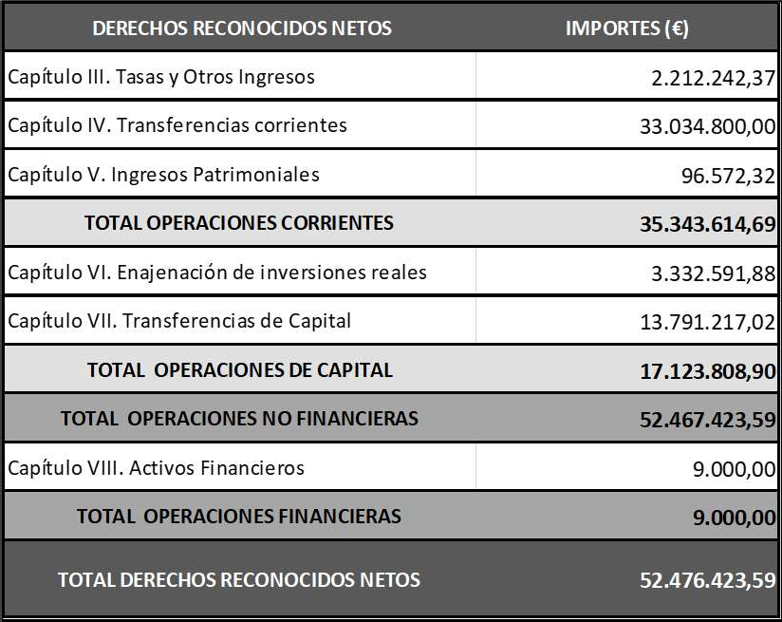



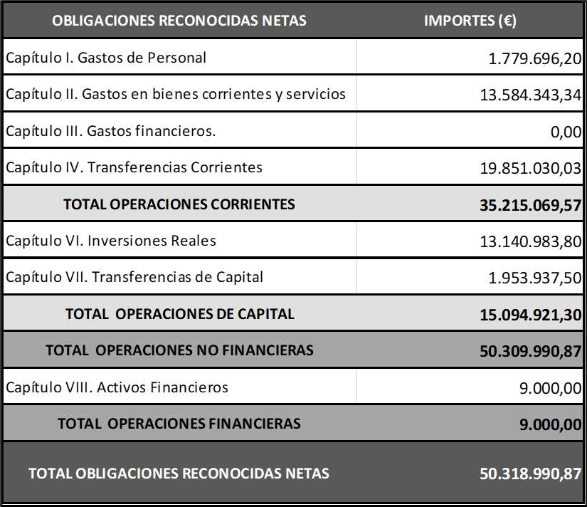
El Resultado Presupuestario Ajustado del ejercicio 2025, de conformidad con lo que se establece en el Título IV, Capítulo II, Sección 2ª, Reglas 44 a 47, y Sección 3ª, Reglas 49 a 51, así como la

magnitudes:
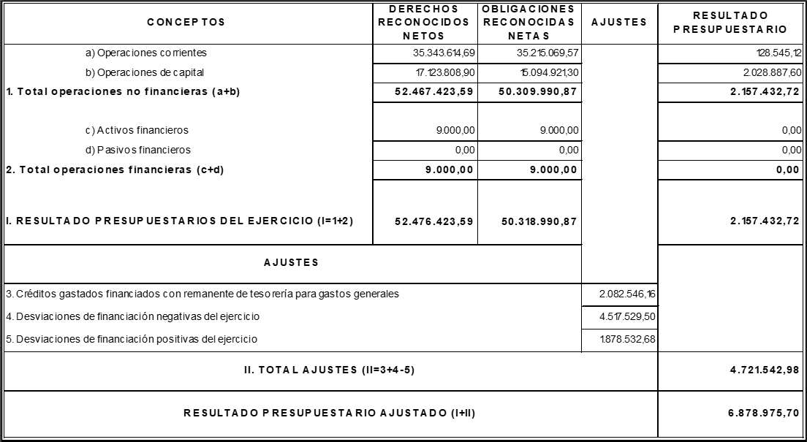


El Remanente de Tesorería correspondiente al ejercicio 2025, según las especificaciones del Título IV, Capítulo II, Sección 2ª (Reglas 44 a 47), y Sección 3ª (Reglas 49 a 51), así como la Tercera Parte del Anexo de la Orden HAP/1781/2013 de Instrucción del modelo normal de contabilidad local, presenta el siguiente detalle:
Estado de Remanente de Tesorería
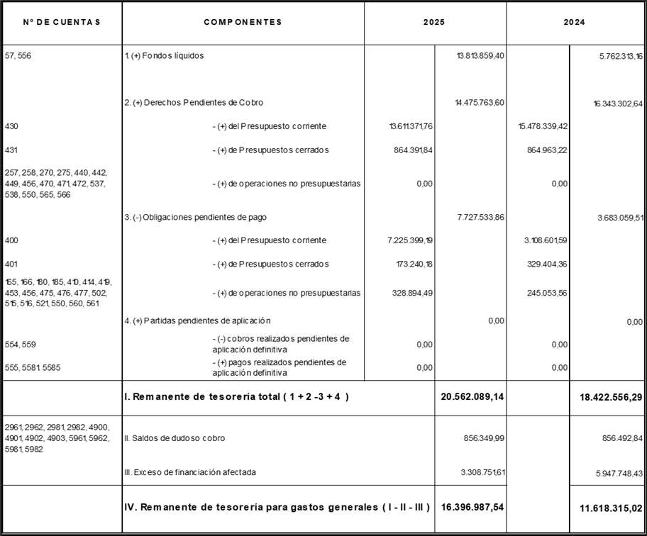
 Aprobar la propuesta de incorporación de remanentes de crédito en el Presupuesto del año 2025, previa aprobación de la Liquidación del Presupuesto 2025, por importe de 3.965.855,86 euros, con cargo al Remanente de Tesorería para gastos generales, la cantidad de 657.104,25 euros y, con cargo al Remanente de Tesorería para gastos con financiación afectada, la cantidad de 3.308.751,61 euros. Se acompaña Anexo con el detalle de los remanentes, el cual forma parte de este documento.
 Inclúyase en el orden del día de la siguiente reunión de la Junta Rectora de esta entidad, así como en la siguiente sesión plenaria del Excmo. Cabildo Insular de Gran Canaria, a efectos de dar cuenta al Pleno Corporativo (art. 193.4 del Real Decreto Legislativo 2/2004).
Una vez haya sido aprobada la Liquidación por parte de la Presidencia, procede remitir un ejemplar a la Administración Estatal y a la Administración Autonómica, de conformidad con lo establecido en el art. 193.5 del Real Decreto Legislativo 2/2004, de 5 de marzo, por el que se aprueba el texto refundido de la Ley Reguladora de las Haciendas Locales.
Dado por el Sr. Presidente del Instituto Insular de Deportes de Gran Canaria, en Las Palmas de Gran Canaria, a la fecha indicada en la firma electrónica, de todo lo cual como Secretaria Delegada del Instituto Insular de Deportes de Gran Canaria, y en ejecución de lo previsto en la Disposición Adicional Octava d) de la Ley 7/1985, de 2 de abril, Reguladora de las Bases de Régimen Local, modificada por la Ley 57/2003, de 16 de diciembre, doy fe.

EL PRESIDENTE
(Decreto n.º 29/2023, de 24 de junio de 2023)
Aridany Romero Vega
LA SECRETARIA DELEGADA
(N.º Decreto: CGC/2025/5220, de 14 de mayo de 2025)

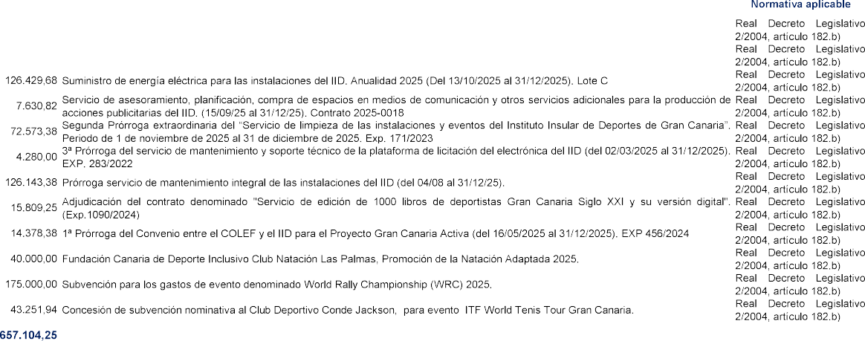
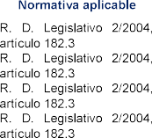





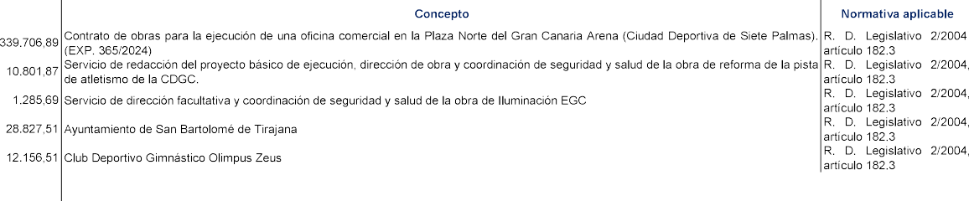
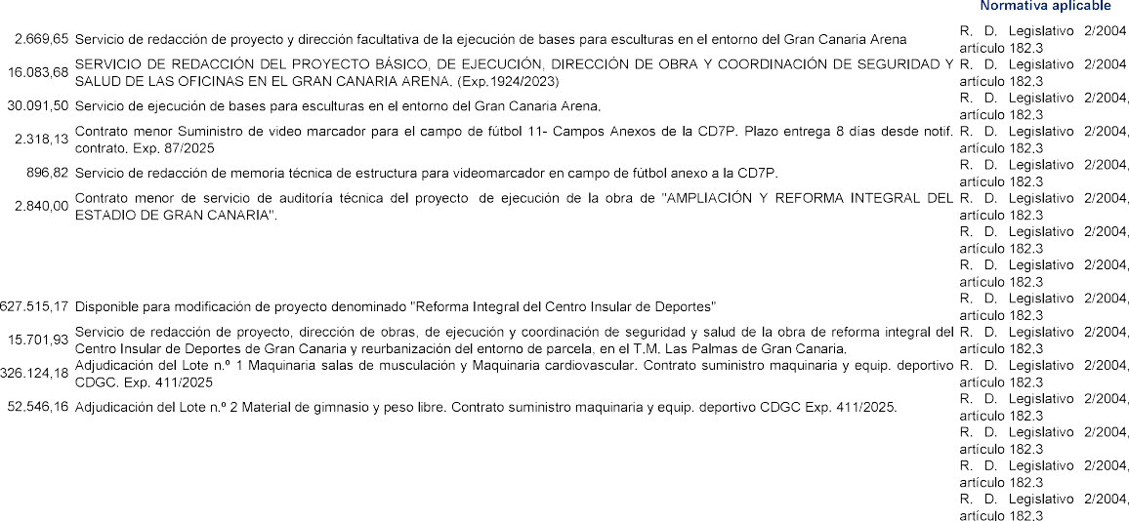


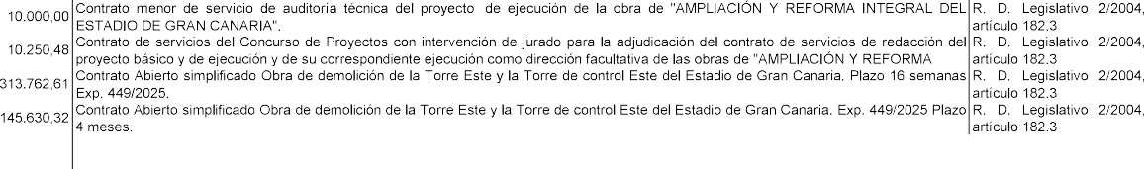



  - Decreto Propuesta Definitiva de Aprobación de la Liquidación

Ref.: Gestión Económica JAGA/vmg
Expdte. n.º 180/2026

D E C R E T O

Fecha: A fecha de la firma electrónica
N.º Expediente: 180/2026
ASUNTO:PROPUESTA DEFINITIVA DE LIQUIDACIÓN DEL PRESUPUESTO DEL INSTITUTO
INSULAR DE DEPORTES DE GRAN CANARIA DEL EJERCICIO 2025

En uso de las facultades que me confiere el artículo 15, apartados a) y m) de los Estatutos del Instituto Insular de Deportes de Gran Canaria y, por delegación, según Decreto de nombramiento n.º 29/2023, de 24 de junio, del Sr. Presidente del Excmo. Cabildo Insular de Gran Canaria.
Visto el Decreto n.º 2026-0177, de fecha 23 de marzo de 2026, por el que se eleva al Presidente del Excmo. Cabildo Insular de Gran Canaria la propuesta de Liquidación del Presupuesto del Instituto Insular de Deportes de Gran Canaria del ejercicio 2025.

Visto el Decreto de Liquidación del Presupuesto del Excmo. Cabildo Insular de Gran Canaria del ejercicio 2025, n.º CGC/2026/5934, de fecha 29 de mayo de 2026, en lo referido al Instituto Insular de Deportes (apartado segundo), que aprueba la liquidación del presupuesto para el ejercicio 2025, así como la incorporación de remanentes por importe total de 3.965.855,86 euros; con cargo al remanente de proyectos (gastos con financiación afectada), la cantidad de 3.308.751,61 euros, y con cargo al remanente para gastos generales, la cantidad de 657.104,25 euros.

D I S P O N G O:

ÚNICO.- Aprobar la propuesta de incorporación de remanentes de crédito para gastos generales en el Presupuesto del año 2025, por importe de 657.104,25 euros, con cargo al Remanente de Tesorería genérico (RLT).
Dado por el Sr. Presidente del Instituto Insular de Deportes de Gran Canaria, en Las Palmas de Gran Canaria, a la fecha indicada en la firma electrónica, de todo lo cual como Secretaria Delegada del Instituto Insular de Deportes de Gran Canaria, y en ejecución de lo previsto en la Disposición Adicional Octava d) de la Ley 7/1985, de 2 de abril, Reguladora de las Bases de Régimen Local, modificada por la Ley 57/2003, de 16 de diciembre, doy fe.

EL PRESIDENTE
(Decreto n.º 29/2023, de 24 de junio de 2023)

Aridany Romero Vega
LA SECRETARIA DELEGADA
(Decreto n.º: CGC/2025/5220, de 14 de mayo de 2025)












